今日动态
2023.11.15 周二 晴
记录人：谢亚敏
※一日活动篇
◎今日来园人数：8人，15人缺勤。
◎早点：牛奶、核桃仁、卡夫王子牛奶饼干、闲趣饼干。
◎午餐：燕麦饭、糖醋罗氏虾、药芹香干炒肉丝、什锦银鱼羹。
◎水果：阳光葡萄、小芭蕉。
◎午点：奶油夹心面包。
姓名 | 打招呼 | 自主放物品 | 午饭情况 | 午睡情况 | 午点情况 | 大便情况
高昀棋 | 请假 | 请假 | 请假 | 请假 | 请假
陈琬儿 | 请假 | 请假 | 请假 | 请假 | 请假
秦初曈 | 请假 | 请假 | 请假 | 请假 | 请假
曹钰欣 | 请假 | 请假 | 请假 | 请假 | 请假
余思纯 | ☆ | ☆ | ☆ | ☆ | ☆
张榕汐 | ☆ | ☆ | ☆ | ☆ | ☆
陆亦萱 | ☆ | ☆ | ☆ | ☆ | ☆
陈欣尹 | 请假 | 请假 | 请假 | 请假 | 请假
陈诗羽 | 请假 | 请假 | 请假 | 请假 | 请假
张子瑶 | ☆ | ☆ | ☆ | ☆ | ☆
陈佳奕 | ☆ | ☆ | ☆ | ☆ | ☆ | 上中下各1
蒋芊冉 | 请假 | 请假 | 请假 | 请假 | 请假
朱舒窈 | 请假 | 请假 | 请假 | 请假 | 请假
陈舒然 | 请假 | 请假 | 请假 | 请假 | 请假
秦昊吕 | 提醒下打招呼 | ☆ | ☆ | ☆ | ☆
刘一航 | 请假 | 请假 | 请假 | 请假 | 请假
万靖炘 | ☆ | ☆ | ☆ | ☆ | 请假
巢惟燚 | 请假 | 请假 | 请假 | 请假 | 请假
陆奕果 | 请假 | 请假 | 请假 | 请假 | 请假
沈梓诺 | 请假 | 请假 | 请假 | 请假 | 请假
陈杭昱 | ☆ | ☆ | ☆ | ☆ | ☆
蒋一帆 | 请假 | 请假 | 请假 | 请假 | 请假
陈宥和 | ☆ | ☆ | ☆ | ☆ | ☆
打招呼：能主动跟老师打招呼☆
自主放物品：能够将水杯放在水杯架上，把物品摆放在抽屉里☆
午饭情况：能够独立把饭菜吃完☆
午睡情况：能够在1点前入睡☆
午点情况：能够独立把午点吃完☆

※区域游戏篇
小朋友们可以根据自己的喜好，选择想玩的区域游戏。
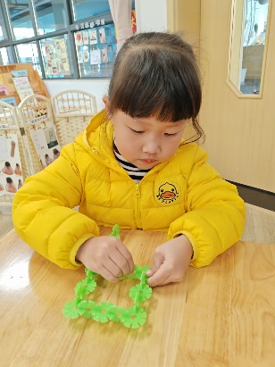 | 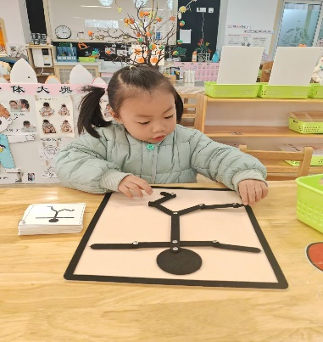
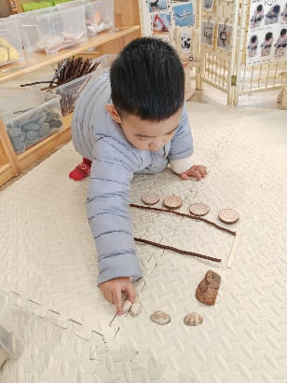 | 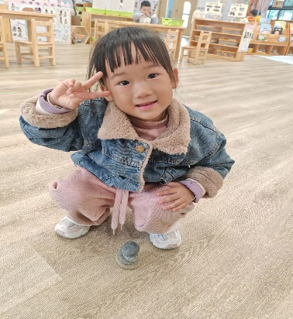

※户外游戏篇
小朋友们可以根据自己的喜好，选择想玩的户外游戏。
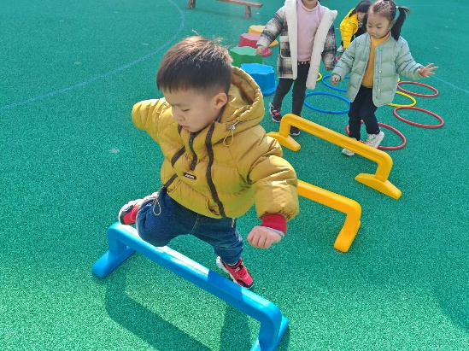 | 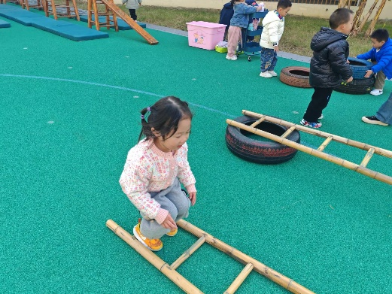
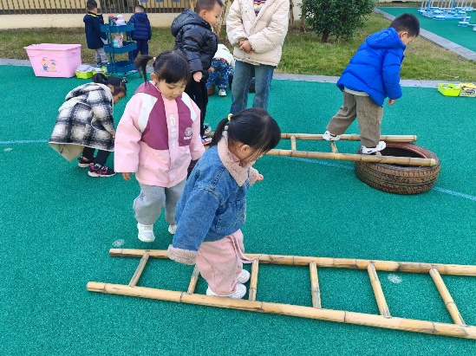 | 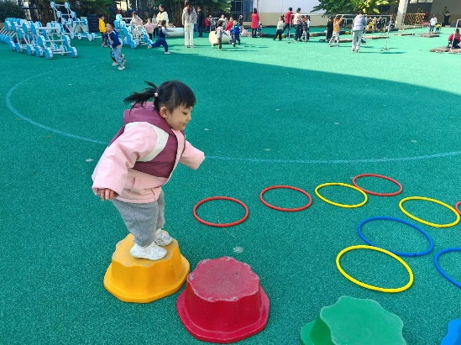
※集体活动篇
语言：
《水果屋》是一则语言简练优美，情节生动有趣的故事。它讲述了秋天里，熊妈妈和熊宝宝一起来到果园里摘了很多水果，并用水果搭成了一座漂亮的小屋的故事。“水果屋”这个故事情景是让孩子们在感受生动有趣的故事内容的同时，逐渐走进了充满童趣和美的世界。本次活动，让幼儿在轻松愉快的情绪中听一听、看一看、学一学，感受了故事的趣味性并发展了创造力和想象力。
小班的孩子喜欢听故事，他们对可爱的动物形象容易产生亲近感，对秋天里常见的水果有一定的生活经验，能理解简单的故事情节，但在语言表达方面语句表达不够清楚、完整，部分孩子比较胆小，羞于表达，需要正确的引导。

斑马数学：分清混淆数字
今天斑马数学的重点是分清楚容易混淆的数字哦！小朋友们听的都很认真哦！

